建筑幕墙立柱单跨梁简化浅析
山东天元装饰工程有限公司 曹广胜

摘要：本文依据计算模型的简化原则，主要针对建筑幕墙立柱从杆件、支座、荷载、体系等四个方面的做了模型简化，并结合实际应用情况给出了单跨简支梁、单跨悬臂简支梁和单跨悬臂超静定梁等三种单跨梁简化模型。经过分析对比三种简化模型的利弊，本文推荐采用单跨悬臂简支梁模型，同时对该模型进行了优化，得到了相关规律、结论。
关键词：幕墙立柱，模型简化，单跨悬臂简支梁，弯矩，挠度
1．引言
实际结构总是比较复杂的，要完全按照结构的实际情况来进行力学分析，将是非常繁杂困难的，也是不必要的。因此在计算之前，往往需要对结构加以简化，表现其主要特点，略去次要因素，用一个简化图形来代替实际结构，这种图形就称为结构的计算简图。简化工作通常包括以下几个方面：
1）杆件的简化：常以轴线代表；
2）支座和节点的简化：根据分析要素，留主去次；
3）荷载的简化：常简化为集中荷载及线分布荷载；
4）体系的简化：将空间结构简化为平面结构。
针对建筑幕墙设计，应根据整体统帅布局，分割解决的办法，先将幕墙化整为零，分解成杆件，对这些杆件一件件进行设计计算，然后再合整为零，设计出完整的幕墙。在进行各个构件设计计算时，也不能对全部有关因素原封不动的进行分析和计算，要根据构件的实际工作情况，抓住最本质的东西，将具体的杆件抽象成为可以进行力学分析和结构计算的简图。
幕墙立柱是幕墙的“骨架”，是保证幕墙结构安全可靠、经济合理的关键部位，如此对于幕墙立柱计算简图的合理性简化显得尤为重要。在现行规范JGJ102—2003及规范JGJ133—2001中都有明确规定：“应根据立柱的实际支承条件，分别按单跨梁、双跨梁或多跨铰接梁计算”。但在具体实施中仍存在诸多问题，尤其是对单跨梁的简化。由于幕墙立柱的单跨梁模型在实际使用中占有相当大的比重，现就幕墙立柱单跨梁模型的简化及相关问题阐述如下，为其在工程应用中提供理论参考。
2．模型简化
常规幕墙立柱一般采取由下而上的安装程序，其节点布置也按这种程序设置，立柱按楼层设置，其下端套在下一层立柱设置的插芯上，上端（内装插芯以便固定上一层立柱）固定在楼层边梁上，如图1所示。它有四个方面的简化：
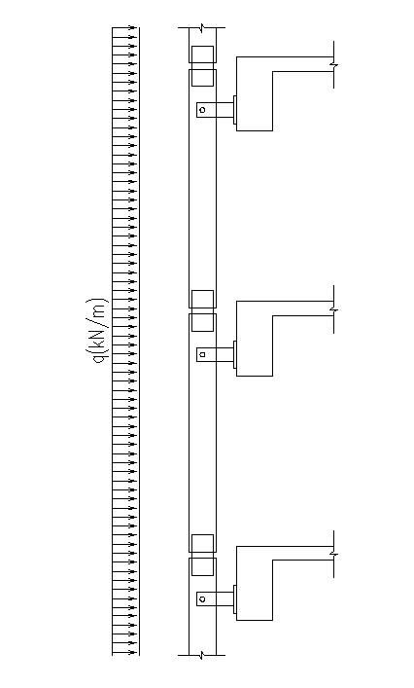
图1 幕墙立柱支撑情况
1）杆件的简化
以幕墙立柱的轴线代表杆件，楼层高度为立柱的计算跨度。
2）支座的简化
①幕墙立柱上端固定在楼层边梁上，其水平方向与竖向活动均受限制，只可绕点B转动，是典型的固定铰支座；而下端套在插入下一层立柱的套管上，其水平方向活动受到限制，但竖向可以活动，是典型的活动铰支座。具备这两种支座的杆件是典型的简支梁。它与实际结构工作情况的差别在于下端并不真正的位于支座，而与支座有一定距离，这段距离是下一层立柱，而立柱锚固点以上又纳入上一层立柱的计算简图。它的计算简图为单跨简支梁，如图2所示。
②幕墙立柱上端B点支座仍简化为固定铰支座，但下端A点简化为弹性支座，其竖向可以活动，而水平方向则为弹性支撑。这样简化是因为A支座实质上是下一层幕墙立柱的C点，在均布荷载和A点的集中反力作用下会产生一定位移，该种结构已属超静定结构。它的计算简图为单跨悬臂超静定梁，如图3所示。
③幕墙立柱上端B点支座简化为固定铰支座，下端A点简化为活动铰支座，位于幕墙立柱间的插芯位置，且保留立柱在上一层的悬挑段BC。该结构综合了前两种简化模型，并作了相应处理。它的计算简图为单跨悬臂简支梁，如图4所示。
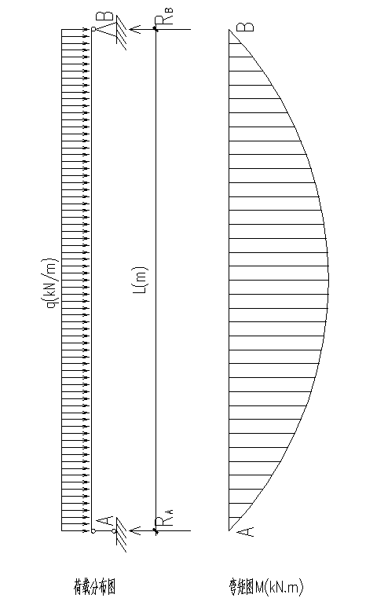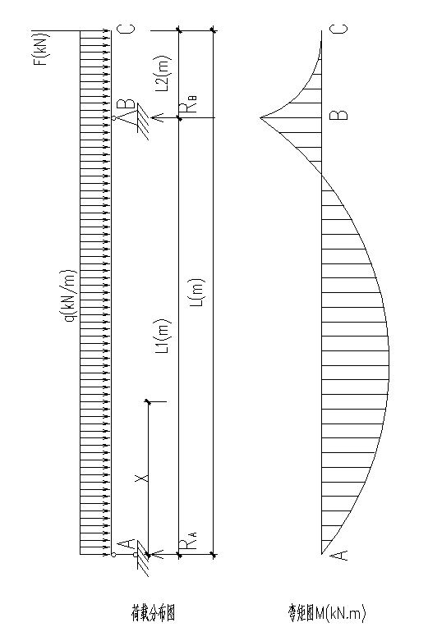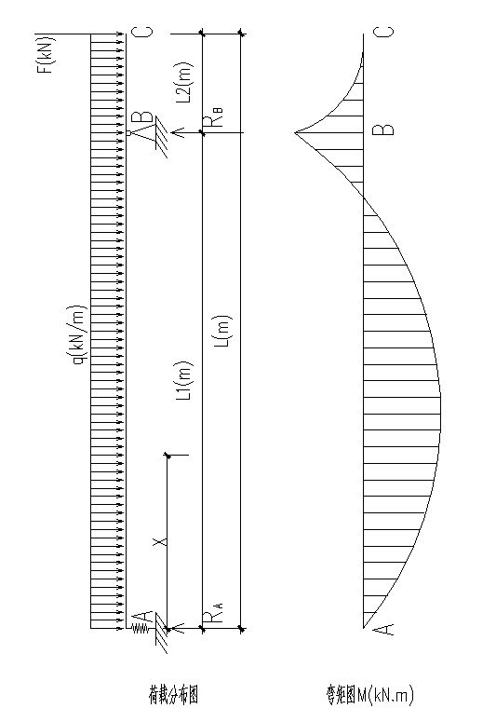
图2 单跨简支梁 图3 单跨悬臂超静定梁 图4 单跨悬臂简支梁
3）荷载的简化
建筑物外立面上的幕墙承受着荷载、重力及地震的作用，同时还要吸收温差及楼层沉降所引起变形的作用。由于幕墙自重力相对于其它荷载（如风荷载等）很小，分析可以省略。将风荷载及其它垂直于幕墙表面的作用力都按垂直作用在幕墙上的均布荷载考虑，它对幕墙立柱来说是均布的线荷载。
4）体系的简化
幕墙作为围护结构属于空间结构体系，由于幕墙的两个平面方向尺寸是远大于其垂直方向尺寸的，可将幕墙结构简化为平面结构。
3．对比分析
3.1计算模型的相关公式
根据以上计算简化模型，参考《建筑结构静力计算实用手册》（第二版）中提供的基本计算公式，推导得出三种计算简化模型相应的最大弯矩、挠度计算公式。
1）单跨简支梁
根据图2所示计算简图，由$\sum{M_{A}}=0$,$\sum{Y}=0$可解得，支座反力：$R_{A}=R_{B}=\frac{1}{2}\text{ql}$。
最大弯矩：$M_{\text{max}}=\frac{1}{8}{\text{ql}}^{2}$
最大挠度：$f_{\text{max}}=\frac{5{\text{ql}}^{4}}{\text{384}\text{EI}}$
2）单跨悬臂超静定梁
根据图3所示计算简图，虽然弹性支座在水平方向会受到集中力产生一定微小位移，但该支座的支座反力不会受其影响。对弯矩、挠度公式的推导，经计算后的结果与单跨连续梁中间段相当，精确度满足该种简化模型要求，由$\sum{M_{A}}=0$,$\sum{Y}=0$,$F=R_{A}$可解得，支座反力：$R_{A}=\frac{l−2l_{2}}{2}q$，$R_{B}=\text{ql}$
最大弯矩：$M_{\text{max}}=\frac{1}{8}q{\left(l−2l_{2}\right)}^{2}$，（当$x=\frac{l−2l_{2}}{2}$时）
最小弯矩：$M_{\text{min}}=−\frac{1}{2}{\text{ql}}_{1}l_{2}$
最大挠度：$f_{\text{max}}=\frac{{\text{ql}}_{1^{2}}x}{\text{24}\text{EI}}\left[l_{1}\left(1−2y^{2}+y^{3}\right)−2l_{2}\left(2−3y+y^{2}\right)\right]+\frac{{\text{ql}}_{2^{3}}\left(4l_{1}−l_{2}\right)}{\text{24}\text{EI}}$ ，式中$y=\frac{x}{l_{1}}$
3）单跨悬臂简支梁
根据图4所示计算简图，由$\sum{M_{A}}=0$,$\sum{Y}=0$,$F=R_{A}$可解得，支座反力：$R_{A}=\frac{l−2l_{2}}{2}q$，$R_{B}=\text{ql}$
最大弯矩：$M_{\text{max}}=\frac{1}{8}q{\left(l−2l_{2}\right)}^{2}$，（当$x=\frac{l−2l_{2}}{2}$时）
最小弯矩：$M_{\text{min}}=−\frac{1}{2}{\text{ql}}_{1}l_{2}$
最大挠度：$f_{\text{max}}=\frac{{\text{ql}}_{1^{2}}x}{\text{24}\text{EI}}\left[l_{1}\left(1−2y^{2}+y^{3}\right)−2l_{2}\left(2−3y+y^{2}\right)\right]$ ，式中$y=\frac{x}{l_{1}}$
3.2对比分析
1）相对比率
现取一幕墙立柱，$l=\text{3600}\text{mm}$，$l_{1}=\text{3400}\text{mm}$，$l_{2}=\text{200}\text{mm}$。经计算可得：
①单跨简支梁：$M_{1，\text{max}}=1\text{.}\text{620}q$，$f_{1\text{,max}}=2\text{.}\text{187}q/\text{EI}$
②单跨悬臂超静定梁：$M_{2，\text{max}}=1\text{.}\text{280}q$，$M_{2\text{,min}}=−0\text{.}\text{340}q$，$f_{2\text{,max}}=1\text{.}\text{351}q/\text{EI}$
③单跨悬臂简支梁：$M_{3，\text{max}}=1\text{.}\text{280}q$，$M_{3\text{,min}}=−0\text{.}\text{340}q$，$f_{3\text{,max}}=1\text{.}\text{349}q/\text{EI}$
将三种计算简化模型的计算值以单跨简支梁模型的为基础做相关对比，弯矩比率$μ$、挠度比率$ϕ$经计算结果如下：
$$μ_{\text{21}}=μ_{\text{31}}=M_{2，\text{max}}/M_{1\text{,max}}=M_{3，\text{max}}/M_{1\text{,max}}=1\text{.}\text{280}q/1\text{.}\text{620}q=0\text{.}\text{790}$$
$$ϕ_{\text{21}}=f_{2\text{,max}}/f_{1\text{,max}}=\left(1\text{.}\text{351}q/\text{EI}\right)/\left(2\text{.}\text{187}q/\text{EI}\right)=0\text{.}\text{618}$$
$$ϕ_{\text{31}}=f_{3\text{,max}}/f_{1\text{,max}}=\left(1\text{.}\text{349}q/\text{EI}\right)/\left(2\text{.}\text{187}q/\text{EI}\right)=0\text{.}\text{617}$$
从上面可以看出：单跨悬臂简支梁和单跨悬臂超静定梁的弯矩值小于单跨简支梁的；单跨悬臂简支梁的挠度值稍大于单跨悬臂超静定梁的，但远小于单跨简支梁的；单跨悬臂简支梁和单跨悬臂超静定梁的弯矩比率$μ$均大于相应挠度比率$ϕ$。
三种简化模型中：单跨简支梁模型是幕墙立柱在实际计算中最常采用的，精确度较差；单跨悬臂超静定梁模型是幕墙立柱简化最精确的模型，但其内力分析相当复杂，不利于实际应用；单跨悬臂简支梁模型结合了前两种模型的优点，且便于分析计算，有相当高的精确度。
2）数据统计分析
如果幕墙立柱以单跨简支梁模型计算出来的用料做为基础，那么采用相对精准的单跨悬臂简支梁模型计算出的用料相对率$ρ$可近似保守的取弯矩比率$μ$（如上分析，弯矩比率$μ$均大于相应挠度比率$ϕ$），则
$$ρ=μ_{\text{31}}=M_{3，\text{max}}/M_{1\text{,max}}=\left[\frac{1}{8}q{\left(l−2l_{2}\right)}^{2}\right]/\left(\frac{1}{8}{\text{ql}}^{2}\right)={\left(1−\frac{2l_{2}}{l}\right)}^{2}$$
现在，将不同计算跨度幕墙立柱及其悬挑不同长度分别按上面的用料相对率公式计算，填入下表，即表1所示。
表1 单跨悬臂简支梁用料相对率$ρ$（%）汇总
楼层层高/m | 3.0 | 3.3 | 3.6 | 3.9 | 4.2 | 4.5 | 4.8 | 5.1 | 5.4
悬挑0.1m | 0.87 | 0.88 | 0.89 | 0.90 | 0.91 | 0.91 | 0.92 | 0.92 | 0.93
悬挑0.2m | 0.75 | 0.77 | 0.79 | 0.81 | 0.82 | 0.83 | 0.84 | 0.85 | 0.86
悬挑0.3m | 0.64 | 0.67 | 0.69 | 0.72 | 0.73 | 0.75 | 0.77 | 0.78 | 0.79
悬挑0.4m | 054 | 0.57 | 0.60 | 0.63 | 0.66 | 0.68 | 0.69 | 0.71 | 0.73
悬挑0.5m | 0.44 | 0.49 | 0.52 | 0.55 | 0.58 | 0.60 | 0.63 | 0.65 | 0.66
由表1中的数据可以看出，幕墙立柱在楼层边梁的连接点应尽量埋在边梁的下半部，增大悬挑长度，这样更能发挥幕墙立柱的材料性能，节约材料成本。
4．单跨悬臂简支梁优化
幕墙立柱的结构优化主要控制强度、刚度两个方面，也就是相应使弯矩绝对值和挠度值均达到最小。但这两方面是有矛盾的，弯矩绝对值最小时，挠度值并非是最小的，反之，挠度值最小时，弯矩绝对值并非是最小的。只有加强调查研究，进行细致深入的分析，才可以使这对矛盾的两个方面得到统一。
1）强度控制
由$M_{\text{max}}=−M_{\text{min}}$可得到：$l_{1}=\frac{2+\sqrt{2}}{4}l=0\text{.}\text{854}l$，$l_{2}=\frac{2−\sqrt{2}}{4}l=0\text{.}\text{146}l$
则：$M_{\text{max}}=−M_{\text{min}}=\frac{1}{\text{16}}{\text{ql}}^{2}$，相应$f_{\text{max}}=\frac{\sqrt{2}{\text{ql}}^{4}}{\text{384}\text{EI}}$
- 挠度控制
由$f_{\text{max}}$趋于最小，可得到：$l_{1}=\frac{3+\sqrt{3}}{6}l=0\text{.}\text{789}l$，$l_{2}=\frac{3−\sqrt{3}}{6}l=0\text{.}\text{211}l$
则：$f_{\text{max}}=\frac{{\text{ql}}^{4}}{\text{384}\text{EI}}$，相应$M_{\text{max}}=\frac{1}{\text{24}}{\text{ql}}^{2}$，$M_{\text{min}}=−\frac{1}{\text{12}}{\text{ql}}^{2}$
综上1）、2）可知：幕墙立柱单跨悬臂简支梁模型的悬臂段$l_{2}$从$0\text{.}\text{146}l$至$0\text{.}\text{211}l$的过程，就是幕墙立柱的弯矩绝对值从最小值逐渐变大，挠度值从大逐渐变为最小值的过程，两者矛盾的最优解就在其中。
另外，设计的优化不仅仅是结构受力状态的优化，也是施工可操作性的优化。幕墙立柱的中间铰支座应在室内看不到的地方，可在窗台下，无窗槛墙时，应在地面或踢脚以下。其固定铰支座是靠预埋件或后置埋件固定的，从目前的情形来看，大部分用的是后置埋件。而后置埋件的施工必须避开钢筋密集区，锚板中心到边梁底边的距离一般为175mm是合适的，那么，固定铰支座到楼面的距离有275~625mm（边梁一般高450~800mm）。而立柱跨度$l$为3000~5400mm时，悬挑段$l_{2}$为$0\text{.}\text{146}l$（438~788mm）~$0\text{.}\text{211}l$（633~1139mm）时是偏大的。这样，为尽可能的加大悬挑段$l_{2}$的长度，那么锚板距梁底边越近，幕墙立柱的受力状态越优，越能发挥材料性能。
5．结论
1）单跨悬臂超静定梁模型是幕墙立柱单跨简化最精确的模型，但由于其内力分析相当复杂，不利于实际计算操作，本文推荐采用单跨悬臂简支梁模型，该模型便于分析计算，且有相当高的精确度。
2）本文给出了单跨悬臂简支梁模型相对单跨简支梁模型计算出来的用料相对率$ρ$（见文中表1），便于参考，利于充分发挥幕墙立柱的材料性能。
3）幕墙立柱单跨悬臂简支梁模型的悬臂段$l_{2}=0\text{.}\text{146}l$时，强度值最小：$M_{\text{max}}=−M_{\text{min}}=\frac{1}{\text{16}}{\text{ql}}^{2}$，相应$f_{\text{max}}=\frac{\sqrt{2}{\text{ql}}^{4}}{\text{384}\text{EI}}$；当$l_{2}=0\text{.}\text{211}l$时，挠度值最小：$f_{\text{max}}=\frac{{\text{ql}}^{4}}{\text{384}\text{EI}}$，相应$M_{\text{max}}=\frac{1}{\text{24}}{\text{ql}}^{2}$，$M_{\text{min}}=−\frac{1}{\text{12}}{\text{ql}}^{2}$。
4）经分析，应尽可能的加大悬挑段$l_{2}$的长度，如此幕墙立柱的受力状态才越优，越能发挥材料性能。
5）对于多楼层的连续建筑幕墙，宜将各楼层间幕墙立柱联通做成多跨连续铰接梁，对于插芯连接处应满足相应的传力要求。

